Практическая работа №2 Проектирование и моделирование системы IoT

**ФИО:**

**Группа:**

## ЗАДАНИЕ

Создать приложение в среде Node-RED для сбора, хранения и отображения данных виртуальных датчиков

|  |  |  |
| --- | --- | --- |
| Safe Temperature, <=℃ | Safe Humidity, <=% | Safe Pressure,  <=mbar |
|  |  |  |

Задачи:

1. Создайте флоу в Node-Red, отправляющий данные из Sense HAT Simulator Device Simulator в Node-Red..
2. Создайте флоу для определения граничных значений симуляции событий внешней среды
3. Создайте визуализацию для событий окружающей среды

**1. Создайте флоу в Node-Red, отправляющий данные из Sense HAT Simulator Device Simulator в Node-Red.**

*Вставьте скриншоты здесь*

*(ПРИМЕРЫ)*

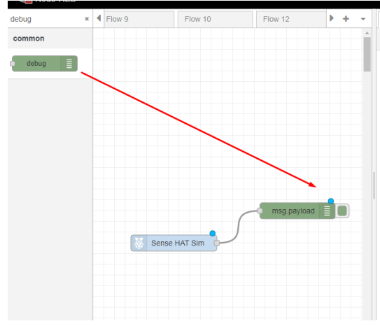

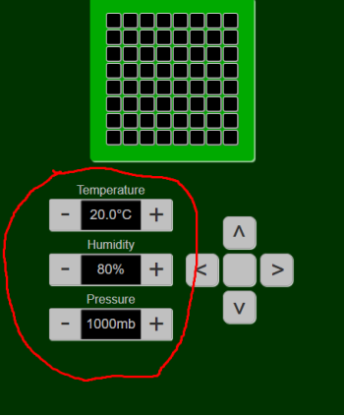

**2. Создайте флоу для определения граничных значений симуляции событий внешней среды**

*Вставьте скриншот флоу здесь*

*Вставьте здесь скриншоты окна отладки для безопасных и критических значений Температуры, влажности и давления*

**3. Создайте визуализацию для событий окружающей среды**

*Вставьте здесь скриншот полного флоу*

*Вставьте здесь скриншоты графиков температуры, влажности и давления*

*Вставьте здесь скриншоты уведомлений о критических значениях температуры, влажности и давления*